Еженедельный семинар Лаборатории Алгебраической геометрии и ее приложений

Семинар состоится 30 января 2015 года. Начало в 17:00.

Семинар будет проходить по адресу: ул. Вавилова, д.7, аудитория 1001, 10 этаж.

На семинаре выступит  Александр Тихомиров  (НИУ ВШЭ)  с докладом: | 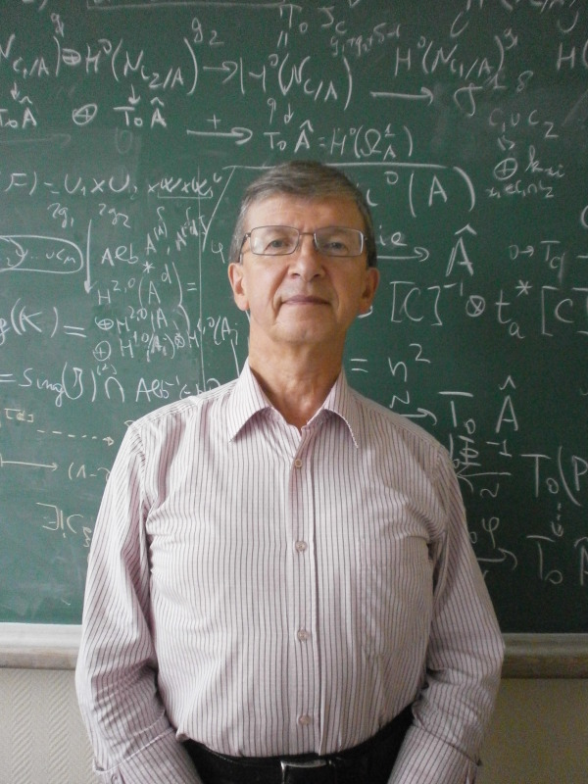
On the Barth-Van de Ven-Tyurin-Sato Theorem

Аннотация: The Barth-Van de Ven-Tyurin-Sato Theorem claims that any finite rank vector bundle on the infinite complex projective space $P^\infty$ is isomorphic to a direct sum of line bundles. We establish sufficient conditions on a locally complete linear ind-variety $X$ which ensure that the same result holds on $X$. We then exhibit natural classes of locally complete linear ind-varieties which satisfy these sufficient conditions. This is a joint work with I. Penkov (Jacobs Univ. / Bremen).

Приглашаются все желающие!

